实验一 光隔离器的插入损耗、反向隔离度、回波损耗的测试
一． 实验目的和任务
1． 了解光隔离器的工作原理和主要功能。
2． 了解光隔离器各参数的测量方法。
3． 测量光隔离器的插入损耗、反向隔离度、回波损耗参数。
二． 实验原理
光隔离器又称为光单向器，是一种光非互易传输无源器件，该器件用来消除或抑制光纤信道中产生的反向光，由于这类反向光的存在，导致光路系统间将产生自耦合效应，使激光器的工作变得不稳定和产生系统反射噪声，使光纤链路上的光放大器发生变化和产生自激励，造成整个光纤通信系统无法正常工作。若在半导体激光器输出端和光放大器输入或输出端连接上光隔离器，减小反射光对LD的影响，因此，光隔离器是高码速光纤通信系统、精密光纤传感器等高技术领域必不可少的元器件之一。
光隔离器是利用了磁光晶体的法拉第效应，其组成元件有：光纤准直器（Optical Fiber Collimator）、法拉第旋转器（Faraday Rotator）和偏振器（Polarizator）。隔离器按照偏振特性来分，有偏振相关型和偏振无关型。它们的原理图如图1.1和图1.2所示：
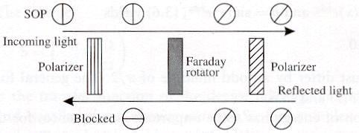
图1.1 偏振相关的光隔离器
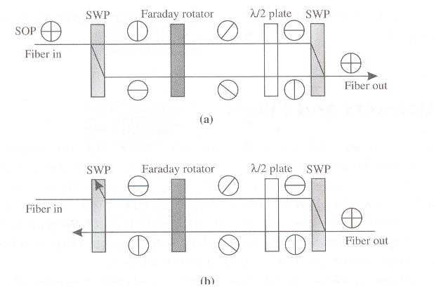
图1.2 偏振无关的光隔离器
对于偏振相关光隔离器，光通过法拉第旋转器时，在磁场作用下，光偏振方向旋转角为$φ=\text{FHL}$，式中H为磁场强度，L为法拉第材料长度，F为材料的贾尔德系数。如图1.1，当输入光通过垂直偏振起偏器后，成为垂直偏振光，经过法拉第旋转器旋转了${\text{45}}^{0}$，而检偏器偏振方向和起偏器偏振方向成${\text{45}}^{0}$角，使得光线顺利通过，而反射回来的偏振光经过检偏器、法拉第旋转器以后，继续沿同一方向旋转${\text{45}}^{0}$，即偏振方向刚好与起偏器偏振方向垂直，则光无法反向通过。由于只有垂直偏振的光能通过光隔离器，因此称为偏振相关光隔离器。
偏振无关光隔离器如图1.2所示，图1.2(a)为光隔离器正向输入。当包含两个正交偏振的输入光波被一个偏振分束器分离，变为垂直偏振光和平行偏振光。这两束光通过法拉第旋转器，沿同一方向旋转${\text{45}}^{0}$，再通过$λ$/2波片旋转${\text{45}}^{0}$，垂直偏振光变为平行偏振光，平行偏振光变为垂直偏振光，经过偏振分束器合为一束光输出。图1.2(b)是反向输入光的偏振态在隔离器中的演化过程。在SWP水平偏振态光折射，垂直偏振态光透射，则光不能从正向输入端输出。

（一） 光隔离器插入损耗测试的实验原理

光隔离器的插入损耗是光隔离器正向接入时，输出光功率相对输入光功率的比率（以dB为单位）。假设光隔离器的正向输入光功率为$P_{1正}$，输出光功率为$P_{2正}$，则其计算公式为：
$\text{Insertloss}=\text{10}\text{lg}\frac{P_{1正}}{P_{2正}}$ （1-1）
其插入损耗实验原理图如图1.3所示。
图1.3 光隔离器插入损耗测量原理图

（二） 光隔离器隔离度测试的实验原理

反向隔离度是隔离器最重要的指标之一，它表征光隔离器对反向传输光的隔离能力。将光隔离器按图1.4反向接入，假设光隔离器反向输入光功率为$P_{1反}$，输出光功率为$P_{2反}$。则光隔离器隔离度计算公式为：
$\text{Isolator}=\text{10}\text{lg}\frac{P_{1反}}{P_{2反}}$ （1-2）
光隔离器隔离度测量的原理图如图1.4所示。
图1.4 光隔离器反向隔离度测量原理图
（三） 光隔离器回波损耗测试的实验原理

光隔离器的回波损耗$\text{Re}\text{turnloss}$是指正向入射到隔离器中的光功率与沿输入路径返回隔离器输入端口的光功率之比（以dB为单位）。隔离器的回波损耗主要由各元件和空气折射率失配并形成反射引起。这是一个相当重要的指标，因为如果隔离器的回波太强，那么它对系统返回光进行抑制的同时，自身也会给系统带来一定的反射。假设光隔离器的输入光功率为P₁，其反射光功率为P_{r} ，则光隔离器回波损耗的定义为：
$\text{Re}\text{turnloss}=\text{10}\text{lg}\frac{P_{1}}{P_{r}}$ （1-3）
光隔离器回波损耗测量的原理图如图1.5所示。
图1.5 光隔离器回波损耗测量原理图
图中光环行器的作用是使反射光不返回光源，直接到达光功率计，由于P_{R}不能直接测量，测试系统加了一个光环行器。则计算回波损耗的公式变为：
$\text{Re}\text{turnloss}=\text{10}\text{lg}\frac{P_{1}}{P_{2}}−{\text{Insertloss}}_{2−3}$ （1-4）
式中${\text{Insertloss}}_{2−3}$是光环行器2-3端的插入损耗。

三． 实验设备

- AV38121A 1310nm 单模调制光源
- 光纤跳线
- 三端环形器
- 适配器
- 折射率匹配液
- 待测偏振无关光隔离器
- AV2496光纤多用表
四． 实验步骤
（一） 光隔离器插入损耗测试的实验步骤
1． 首先通过光纤跳线将LD光源输出端连接到光功率计，从光功率计读出其输出功
率，即光隔离器输入功率P₁。
2． 光隔离器正向接入，从光隔离器输出端测得光功率P₂，即经过光隔离器的输出
功率。
3． 由损耗公式（1-1）可以计算出光隔离器的插入损耗。
（二） 光隔离器反向隔离度测试的实验步骤
1.首先通过光纤跳线将LD光源输出端连接到光功率计，从光功率计读出其输出功
率，即光隔离器输入功率P₁。
2.将隔离器反向接入，由光功率计读出光信号反向通过光隔离器后的输出光功率P₂。
3.光隔离器隔离度的计算公式（1-2）可以计算出它的隔离度。
（三） 光隔离器回波损耗测试的实验步骤
1． 首先，将LD光源输出端连接到光环形器1端，光信号经过环形器后，从2端输
出。由光功率计测量2端输出光功率P₁，即光隔离器的输入光功率。
2． 然后按照图1.5，将光隔离器输入端与光环形器2端相连接。在隔离器输出端
涂上匹配液。在环形器3端，用光功率计测量输出光功率P₂，即光隔离器反射光，经过环形器后的输出光功率。
3． 由回波损耗的计算公式（1-4），计算光隔离器的回波损耗。
五． 实验报告要求
1．写出测试原理。
2．列出测试结果。
3．计算并列出光隔离器的各种参数

